**Министерство науки и высшего образования Российской Федерации**

федеральное государственное автономное образовательное учреждение высшего образования

**«НАЦИОНАЛЬНЫЙ ИССЛЕДОВАТЕЛЬСКИЙ УНИВЕРСИТЕТ ИТМО»**

**Отчет**

по лабораторной работе «Выявление небезопасных финансовых операций»

по дисциплине «**Безопасность жизнедеятельности**»

Автор: Дудов Даниил Григорьевич

Факультет: ПИиКТ

Группа: P3222

Преподаватель: Новиков Борис Юрьевич



Санкт-Петербург 2020

**Цель работы:** сформировать умение выявлять небезопасные финансовые операции.

**Задачи работы:**

* выявить подозрительную финансовую операцию;
* проанализировать деятельность организации/физического лица на предмет финансового мошенничества;
* указать признаки, свидетельствующие о том, что в данном случае организация/физическое лицо занимается финансовым мошенничеством;
* выделить основные эмоции, к которым апеллируют финансовые мошенники, сильные и слабые стороны, а также перспективы развития анализируемого вида финансового мошенничества в РФ;
* сформулировать меры, позволяющие избежать небезопасных финансовых операций.

**Задание 1. Выявление финансового мошенника**

*Сайт «VIP Signals 2020»: предлагает сомнительный способ быстрого обогащения «при помощи обработки торговых сигналов валютных пар». Сайт* [*https://fifthheight.ru/*](https://fifthheight.ru/)*.*

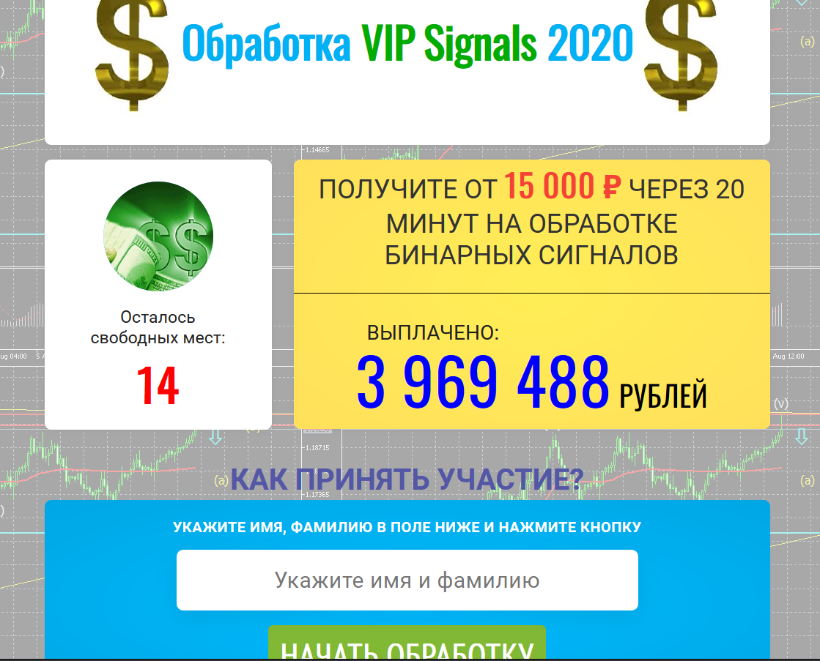

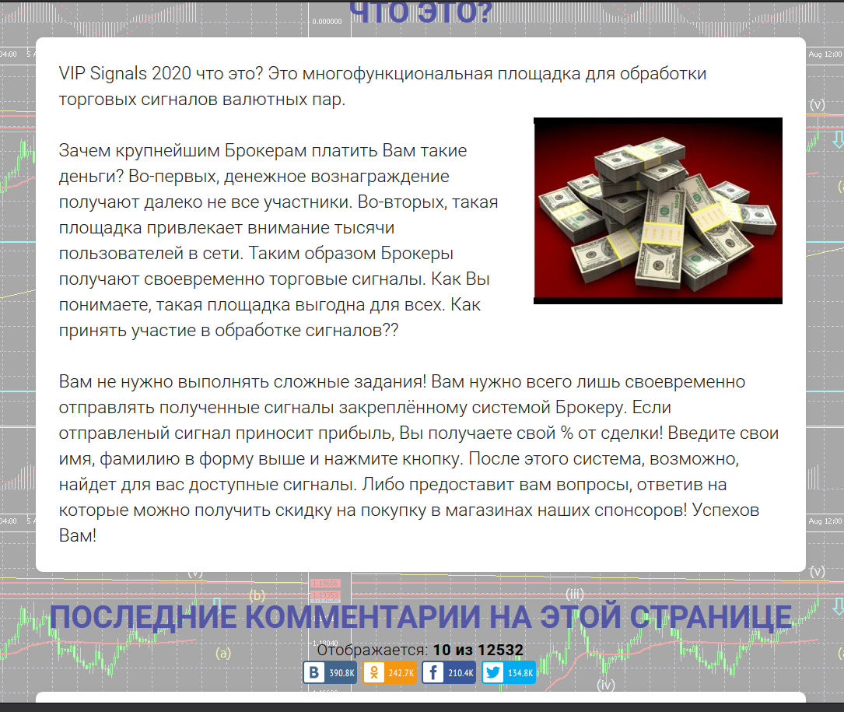

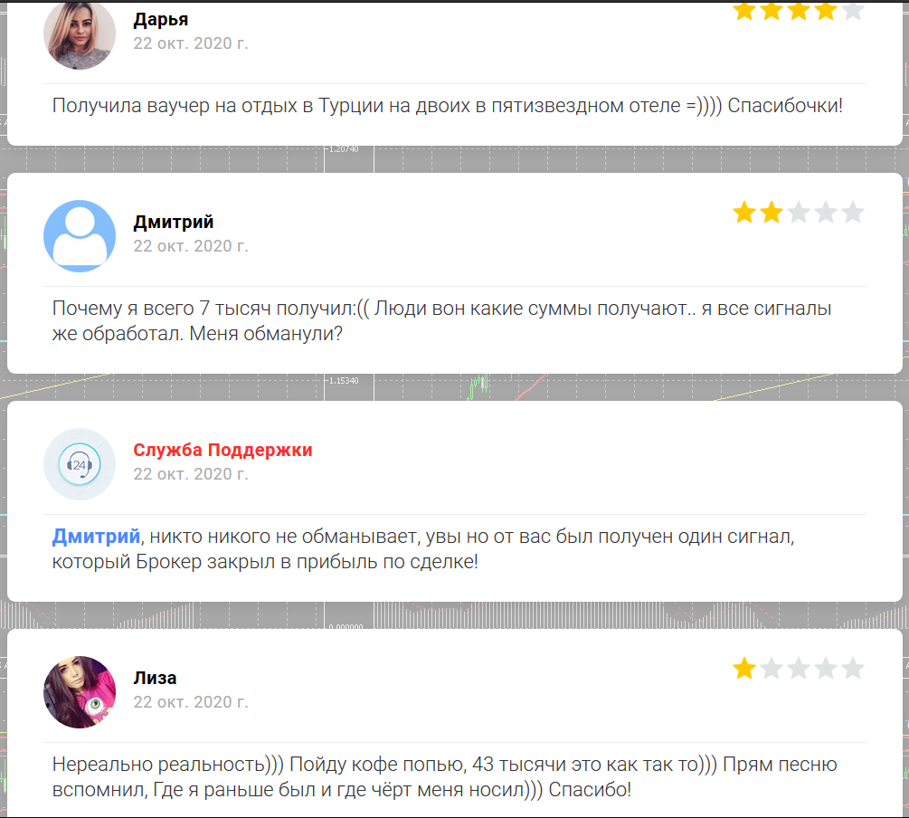

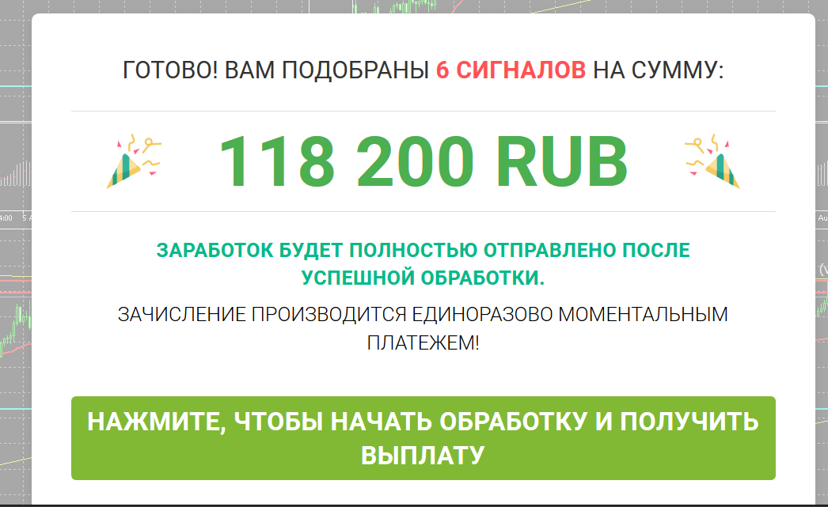

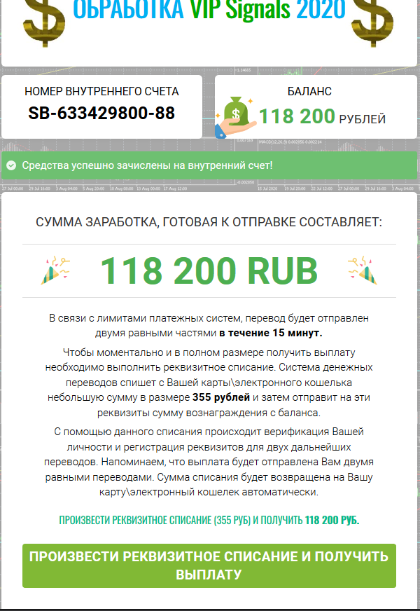

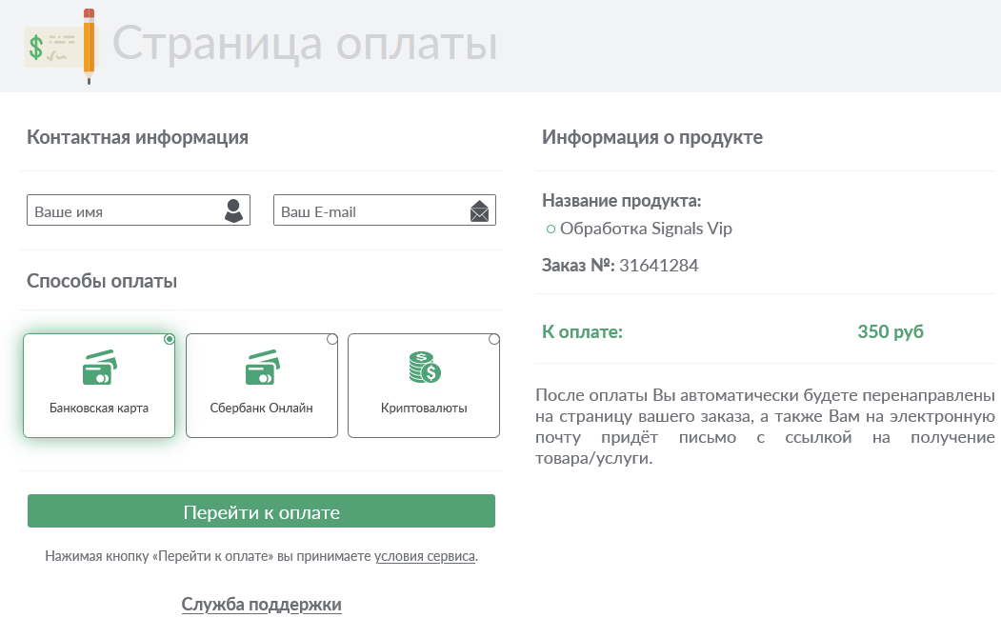

*Признаки финансового интернет мошенничества типа ложный выигрыш:*

|  |  |  |  |  |
| --- | --- | --- | --- | --- |
| ***№ п/п*** | ***Признаки финансового мошенника*** | ***Сайт «VIP Signals 2020»*** | | ***Официальный сайт валютного рыка forex*** |
| *Наличие признака* | *Комментарий* |
| *1.* | *Расходы на перевод* | ***+*** | *Чтобы получить выплату необходимо осуществить реквизитное списание.* | *-* |
| *2.* | *Навязывание* | ***+*** | *Большая часть текста описывает преимущества данного способа заработка: способ рабочий, оплата безопасна, процедура занимает немного времени.* | *На сайте описываются преимущества сервиса, но никто не обещает, что вы обязательно заработаете и выведете средства.* |
| *3.* | *Нет отрицательных отзывов* | ***-*** | *Они присутствуют, но немного иного характера: «Почему я всего 7 тысяч получил. Меня обманули?».* | *Очень развитое сообщество данного рынка. В интернете легко можно найти огромное количество отзывов как положительных, так и отрицательных.* |
| *4.* | *Один способ оплаты* | *-* | *Их 3: банковской картой, сбербанк онлайн и криптовалютой.* | *-* |
| *5.* | *Уникальная методика* | *+* | *Непросто найти подлинную информацию в интернете о данном способе заработка: ложь это или правда?* | *Данный способ заработка достаточно распространенный. Существует множество стратегий.* |
| *6.* | *Странный адрес* | *+* | *По адресу невозможно определить, что сайт из себя представляет. В интернете есть информация по этому адресу: он использовался ранее для сайтов с другими схемами мошенничества.* | *Очевидный адрес.* |
| *7.* | *Торопят* | *+* | *Есть счетчик «Осталось свободных мест».* | *Нет.* |
| *8.* | *Безграмотно* | *+* | *Присутствуют грамматические ошибки.* | *Вся текстовая составляющая сайта исполнена корректно.* |
| *9.* | *Мало информации* | *+* | *Нет ссылок на подробную информацию, функционал сайта ограничен.* | *Много кликабельных ссылок.* |
| *10.* | *Нет контактной информации* | *+* | *Нет ни почтовых адресов, ни номеров службы поддержки.* | *Имеется служба поддержки и все контактные данные.* |
| *11.* | *Низкое качество сайта* | *+* | *По ссылкам либо никуда нельзя перейти, либо они ссылаются на этот же адрес. Минимальный интерфейс с единственным функционалом – получить деньги.* | *Сайт полноценно функционирует.* |
| *12.* | *Вызывающий дизайн* | *+* | *Крупный цветастый шрифт, картинки, бросающиеся в глаза.* | *Не наблюдается.* |

*Таким образом, сайт «VIP Signals 2020», позиционирующий себя как многофункциональная площадка, позволяющая быстро заработать на обработке торговых сигналов, на мой взгляд является финансовым мошенником, так как* ***соответствует 10 признакам из 12****, все перечисленные пункты так или иначе свидетельствуют о намерении злоумышленника обмануть граждан. Попытки торопить пользователя, навязчивость и вызывающий интерфейс – это первое на что должен обратить посетитель сайта, чтобы предотвратить попытку совершения финансового мошенничества. На сайте представлены негативные отзывы, которые могут ввести в заблуждение обычного пользователя, некоторые из них наоборот подтверждают работоспособность сайта. Также присутствует несколько способов оплаты, это говорит о том, что мошенники неплохо подготовились. В результате сравнения с подлинным сайтом валютного рынка forex, было выявлено несовпадение по всем пунктам: начиная с внешнего вида (вызывающий – приемлемый) и заканчивая разными деталями (функционал сайта, кликабельные ссылки, насыщенность различной информацией) – что свидетельствует о различном подходе к взаимодействию с пользователем: мошенничество против справедливых операций и интернет транзакций.*

**Задание 2. Предотвращение небезопасных финансовых операций**

* На основании предыдущего задания выделите основные эмоции потенциальной жертвы, к которым обращаются мошенники.
* Отметьте проблемные места и сильные стороны выбранного Вами вида финансового мошенничества, на основании этого оцените его перспективы в современных условиях.
* Сформулируйте основные рекомендации для Вас и Ваших близких о том, как избежать данного вида мошенничества.

***Пример выполнения задания:***

*Сильные и слабые стороны финансового мошенничества типа ложный выигрыш:*

|  |  |  |
| --- | --- | --- |
| ***№ п/п*** | ***Проблемы*** | ***Преимущества*** |
| *1.* | *Зачастую люди предпочитают традиционные способы оплаты электронным кошелькам и криптовалюте.* | *Если речь идет о новых поколениях, то поддержка современных средств оплаты потенциально может увеличить аудиторию пользователей.* |
| *2.* | *Некоторая категория граждан, в частности прошлые поколения предпочитают более тривиальные способы заработка.* | *В результате пандемии сервисы заработка в интернете в целом приобрели большую популярность.* |
| *3.* | *Изначально низкая популярность уникальной методики, редко в результатах интернет люди смогут встретить что-то подобное.* | *Новая сфера заработка, мало отзывов в интернете – почти все отзывы можно написать самим.* |
| *4.* | *Иногда мошенники переусердствуют с насыщенностью дизайна, у некоторых пользователей сразу складывается мнение о сайте мошенника.* | *Мошенники воздействуют на посетителя цветными и крупными надписями, вызывающими описаниями, пытаются торопить его.* |
| *5.* | *Скудный по своему содержанию сайт может сразу выдать замысел мошенника.* | *Неопытные пользователь не будут отвлекаться на ненужные детали, они более склонны к туннельному мышлению.* |

*Выводы:*

1. *Мошенники в данном случае в первую очередь воздействуют на посетителя яркими и крупными надписями, красноречивыми описаниями, что метод действительно работает и вы ничем не рискуете, подкрепляя свои гарантии ими же написанными отзывами.*
2. *Основным фактором, способствующим развитию данного вида мошенничества, я считаю чрезмерная популярность интернета в принципе, увеличение количества пользователей, наличие различных сервисов, предлагающих все необходимые для комфортной жизни услуги, а также популяризация и разнообразие способов заработка в интернете.*
3. *В перспективе считаю невозможным значительное увеличение количества случаев данного вида финансового мошенничества, однако методы злоумышленников постоянно улучшаются, вероятнее всего в ближайшем будущем они придумают новую, более совершенную схему для обмана доверчивых граждан.*
4. *Для защиты от данного вида финансового мошенничества считаю необходимым:*
   1. *Не поддаваться на заманчивые предложения быстрого обогащения, даже если они, на первый взгляд, не представляют никакой угрозы.*
   2. *Обращать внимание на детали: обычно мошенники не тратят большое количество времени на проработку не нужного им функционала сайта.*
   3. *Проверять отзывы об данном интернет-ресурсе в независимых источниках.*